СОДЕРЖАНИЕ
ВВЕДЕНИЕ 1
1 Постановка задачи 3
1.1 Цель работы 3
1.2 Тип задачи 3
1.3 Пользовательские сценарии 3
1.4 Априорные знания о предметной области 3
1.5 Гипотезы 4
1.6 Метрики качества 5
1.7 Критерий успеха 5
2 Описание датасета 7
2.1 Источник данных 7
2.2 Общая характеристика 7
2.3 Описание признаков 7
2.4 Целевая переменная 8
3 Разведочный анализ данных (EDA) 10
3.1 Анализ целевой переменной 10
3.2 Пропущенные значения 11
3.3 Распределение числовых признаков 11
3.4 Выбросы 12
3.5 Корреляционный анализ 13
3.6 Анализ категориальных признаков 15
3.7 Временной анализ 16
4 Предобработка данных 17
4.1 Стратегия импутации пропущенных значений 17
4.2 Обработка выбросов 18
4.3 Кодирование категориальных признаков 18
4.4 Логарифмирование целевой переменной 19
4.5 Разбивка данных 19
4.6 Итоговый набор признаков 20
5 Базовые модели (H1-H3) 23
5.1 Масштабирование признаков 23
5.2 H1: Linear Regression 23
5.3 H2: Ridge Regression 23
5.4 H3: Lasso Regression 23
5.5 Результаты базовых моделей 24
6 Продвинутые модели (H4-H6) 25
6.1 H4: Random Forest Regressor 25
6.2 H5: HistGradientBoosting Regressor 25
6.3 H6: CatBoost Regressor 25
6.4 Результаты продвинутых моделей 26
7 Подбор гиперпараметров 28
7.1 Стратегия: Bayesian optimization (Optuna) 28
7.2 Статистическая проверка: парный критерий Вилкоксона 28
7.3 Результаты тюнинга 28
7.4 Лучшие параметры CatBoost 30
8 Инженерия признаков 31
8.1 Созданные признаки 31
8.2 Результаты критерия Вилкоксона 32
9 Итоговое сравнение моделей 34
9.1 Полная таблица результатов 34
9.2 Финальная оценка на тестовой выборке 34
9.3 Достижение целевого baseline 35
10 Интерпретация модели (SHAP) 36
10.1 Глобальная важность признаков 36
10.2 Dependence Plots 38
10.3 Локальные объяснения 40
11 Выводы 43
11.1 Основные результаты 43
11.2 Прогрессия качества 43
11.3 Практическая значимость 43
11.4 Ограничения работы 44
СПИСОК ИСПОЛЬЗОВАННЫХ ИСТОЧНИКОВ 45

ВВЕДЕНИЕ
Рынок недвижимости является одним из ключевых секторов экономики, а точное прогнозирование цен на жильё представляет практическую ценность как для покупателей и продавцов, так и для финансовых институтов. Мельбурн — второй по величине город Австралии — характеризуется высокой динамикой рынка недвижимости и значительной вариативностью цен.
Настоящая курсовая работа посвящена разработке и сравнительному анализу моделей машинного обучения для прогнозирования рыночной стоимости объектов недвижимости в Мельбурне на основе датасета Melbourne Housing Market (13 580 записей, 2016-2017 гг.).
Цель работы — разработать модель машинного обучения, обеспечивающую точное прогнозирование цен на недвижимость в Мельбурне, и провести её интерпретацию с помощью метода SHAP.
Для достижения цели решаются задачи:
- провести EDA и выявить ключевые закономерности;
- выполнить предобработку данных;
- обучить и сравнить базовые линейные модели (H1-H3);
- обучить и сравнить продвинутые ансамблевые модели (H4-H6);
- выполнить подбор гиперпараметров и статистически проверить улучшение критерием Вилкоксона;
- исследовать влияние инженерии признаков;
- провести итоговое сравнение и оценить финальную модель;
- интерпретировать предсказания с помощью SHAP.
Практическая значимость работы состоит в разработке интерпретируемой модели оценки недвижимости, применимой в системах автоматической оценки и поддержки принятия решений на рынке жилья.

1 Постановка задачи

1.1 Цель работы
Разработать модель машинного обучения для прогнозирования рыночной стоимости объектов недвижимости в Мельбурне (Австралия) на основе их характеристик. Провести сравнительный анализ различных алгоритмов, обосновать выбор лучшей модели и интерпретировать её предсказания.

1.2 Тип задачи
Регрессия — предсказание непрерывной целевой переменной (цена объекта в австралийских долларах, AUD).

1.3 Пользовательские сценарии
Разрабатываемая система прогнозирования цен предназначена для следующих пользовательских сценариев:
- Покупатель недвижимости: ввод характеристик объекта (район, площадь, количество комнат) → получение оценки справедливой рыночной стоимости для проверки адекватности запрашиваемой цены;
- Продавец / риелтор: ввод параметров объекта → получение рекомендуемой цены листинга на основе рыночных данных;
- Аналитик рынка: пакетная оценка портфеля объектов → анализ недооценённых и переоценённых активов;
- Разработчик модели: обучение и сравнение алгоритмов → выбор оптимальной модели по метрикам качества.

1.4 Априорные знания о предметной области
До начала моделирования сформулированы следующие априорные знания о рынке недвижимости Мельбурна, которые использовались при проектировании признаков и интерпретации результатов:
- Географическое положение является ключевым фактором: близость к CBD (Central Business District — деловой центр города) существенно повышает цену;
- Размер объекта (площадь здания, участка, количество комнат) положительно коррелирует с ценой;
- Тип объекта влияет на цену: дома (h) дороже юнитов (u) и таунхаусов (t);
- Год постройки влияет нелинейно: очень старые и очень новые объекты могут стоить дороже объектов средней постройки;
- Зависимость цены от признаков нелинейна, что предполагает преимущество ансамблевых методов над линейными.

1.5 Гипотезы
В работе последовательно проверяются шесть гипотез о применимости различных алгоритмов машинного обучения к задаче регрессии цен на недвижимость:
Таблица 1 — Перечень проверяемых гипотез
Гипотеза | Алгоритм | Обоснование применимости
H1 | Linear Regression | Линейная зависимость между признаками и log(Price) — простейшая проверяемая гипотеза; служит нижней границей качества
H2 | Ridge Regression (L2) | Наличие мультиколлинеарности (Rooms/Bedroom2, r=0.94) требует регуляризации для стабилизации коэффициентов
H3 | Lasso Regression (L1) | L1-регуляризация обнуляет незначимые признаки — проверка гипотезы о разреженности важных предикторов
H4 | Random Forest | Ансамбль деревьев улавливает нелинейные зависимости и взаимодействия признаков без явного задания формы зависимости
H5 | HistGradientBoosting | Градиентный бустинг на гистограммах (аналог LightGBM [5]) — эффективен на табличных данных со смешанными типами признаков
H6 | CatBoost | Ordered Boosting [6] устраняет смещение предсказаний при обучении; особенно эффективен на небольших датасетах (~13 тыс. объектов)

1.6 Метрики качества
Основные метрики оценки качества моделей:
- RMSE (Root Mean Squared Error, среднеквадратичная ошибка) — штрафует крупные ошибки сильнее, чем MAE; вычисляется в AUD;
- MAE (Mean Absolute Error, средняя абсолютная ошибка) — робастная метрика, менее чувствительная к выбросам; в AUD;
- R² (коэффициент детерминации) — доля объяснённой дисперсии целевой переменной; R²=1 означает идеальное предсказание;
- MAPE (Mean Absolute Percentage Error, средняя абсолютная процентная ошибка) — относительная ошибка в %.
Целевая переменная логарифмируется (log(Price)) для нормализации распределения. Метрики вычисляются в оригинальном масштабе через exp().

1.7 Критерий успеха
В качестве базового уровня (baseline) принято предсказание медианы обучающей выборки — наивная модель, не использующая признаки объекта. Это нижняя граница, которую должна превзойти любая обученная модель. Наивный baseline на validation-выборке: RMSE ≈ 616 872 AUD, R² ≈ -0.05.
Целевой критерий успеха для финальной модели:
- R² > 0.80 на тестовой выборке — модель объясняет более 80% вариации цен;
- RMSE < 300 000 AUD на тестовой выборке — средняя ошибка не превышает ~33% медианной цены (903 000 AUD).
Данный критерий установлен до начала экспериментов на основе априорных знаний о задаче и типичных результатов ансамблевых методов на аналогичных датасетах недвижимости [9].

2 Описание датасета

2.1 Источник данных
Датасет Melbourne Housing Market [1] содержит данные о продажах объектов недвижимости в Мельбурне (Австралия) за 2016-2017 годы. Данные собраны агентством Domain Holdings Australia и опубликованы на платформе Kaggle.

2.2 Общая характеристика
Таблица 2 — Общая характеристика датасета
Параметр | Значение
Число записей | 13 580
Число признаков | 21 (включая целевую переменную)
Целевая переменная | Price (цена в AUD)
Период данных | январь 2016 — сентябрь 2017
Пропущенные значения | Есть (до 47.5% в BuildingArea)
Число уникальных пригородов | 314

2.3 Описание признаков
Таблица 3 — Описание признаков датасета
Признак | Тип | Описание | Диапазон / значения
Suburb | Категориальный | Пригород Мельбурна | 314 уникальных значений
Address | Текстовый | Адрес объекта | не используется в модели
Rooms | Числовой (целый) | Количество комнат | 1–10, медиана: 3
Type | Категориальный | Тип объекта | h — дом (69.6%), u — юнит (22.2%), t — таунхаус (8.2%)
Price | Числовой | Целевая переменная — цена | 85 000–9 000 000 AUD, медиана: 903 000
Method | Категориальный | Метод продажи | S (66.4%), SP, PI, VB, SA
SellerG | Категориальный | Агентство-продавец | 268 уникальных значений
Date | Дата | Дата продажи | 2016-01 — 2017-09
Distance | Числовой | Расстояние до CBD в км | 0–48.1, медиана: 9.2
Postcode | Числовой | Почтовый индекс | 3000–3977; не используется
Bedroom2 | Числовой (целый) | Количество спален | 0–20, медиана: 3
Bathroom | Числовой (целый) | Количество ванных комнат | 0–8, медиана: 1
Car | Числовой (целый) | Парковочных мест | 0–10, медиана: 2; 0.5% пропусков
Landsize | Числовой | Площадь участка, м² | 0–433 014, медиана: 440
BuildingArea | Числовой | Площадь здания, м² | 0–44 515, медиана: 126; 47.5% пропусков
YearBuilt | Числовой (целый) | Год постройки | 1196–2018, медиана: 1970; 39.6% пропусков
CouncilArea | Категориальный | Муниципальный район | 33 значения; 10.1% пропусков
Lattitude | Числовой | Географическая широта | -38.18 — -37.41
Longtitude | Числовой | Географическая долгота | 144.43 — 145.53
Regionname | Категориальный | Регион Мельбурна | 8 значений: Southern/Northern/Western/Eastern Metropolitan и др.
Propertycount | Числовой | Число объектов в пригороде | 249–21 650

2.4 Целевая переменная
Целевая переменная Price — рыночная стоимость объекта недвижимости в австралийских долларах (AUD). Ниже приведены основные статистики исходного распределения.
Таблица 4 — Описательные статистики целевой переменной Price (AUD)
Статистика | Значение
Минимум | 85 000 AUD
25-й перцентиль | 650 000 AUD
Медиана | 903 000 AUD
Среднее | 1 075 684 AUD
75-й перцентиль | 1 330 000 AUD
Максимум | 9 000 000 AUD
Асимметрия | 2.24 (выраженная правосторонняя)
Эксцесс | 9.87 (тяжёлый правый хвост)
Распределение цен имеет выраженную правостороннюю асимметрию (skewness = 2.24) и тяжёлый правый хвост (kurtosis = 9.87): большинство объектов стоит 600 000–1 300 000 AUD, однако встречаются объекты дороже 5 000 000 AUD. Такое распределение затрудняет прямое применение линейных моделей, поскольку нарушается предположение о нормальности остатков. Анализ распределения и обоснование логарифмирования приведены в разделе 3.

3 Разведочный анализ данных (EDA)

3.1 Анализ целевой переменной
Исходное распределение Price (рисунок 1, левая панель) имеет выраженную правостороннюю асимметрию (skewness = 2.24) и тяжёлый правый хвост (kurtosis = 9.87). Это означает, что большинство объектов сосредоточено в диапазоне 600 000–1 300 000 AUD, тогда как единичные объекты дороже 5 000 000 AUD сильно смещают среднее вверх. Такая форма распределения нарушает предположение о нормальности остатков, необходимое для корректной работы линейных моделей, и требует преобразования целевой переменной.
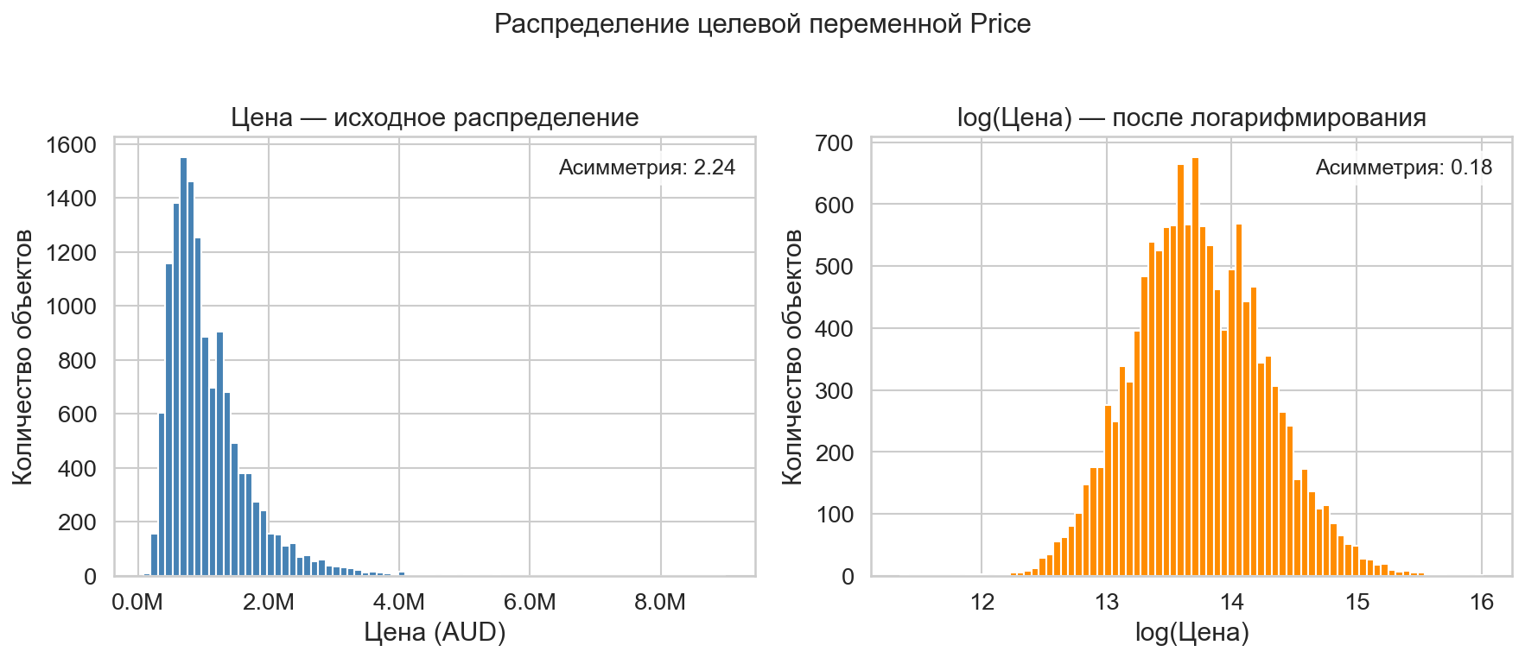
Рисунок 1 — Распределение цен на недвижимость: исходное и после логарифмирования
После логарифмирования (правая панель) распределение log(Price) становится практически симметричным: асимметрия снижается с 2.24 до 0.18. Это подтверждает, что логарифмическое преобразование устраняет влияние выбросов и делает зависимость между признаками и целевой переменной более линейной [8]. Все модели обучаются на log(Price); предсказания переводятся обратно через exp() для интерпретации в AUD.

3.2 Пропущенные значения
Анализ пропущенных значений выявил критически высокий процент пропусков в двух признаках, что требует специальной стратегии импутации. Доли пропусков по признакам приведены в таблице 5.
Таблица 5 — Пропущенные значения в датасете
Признак | Пропусков | %
BuildingArea | 6 450 | 47.5%
YearBuilt | 5 375 | 39.6%
CouncilArea | 1 369 | 10.1%
Car | 62 | 0.5%

3.3 Распределение числовых признаков
Гистограммы трёх ключевых признаков (рисунок 2) выявляют характерные особенности данных, которые необходимо учитывать при предобработке.
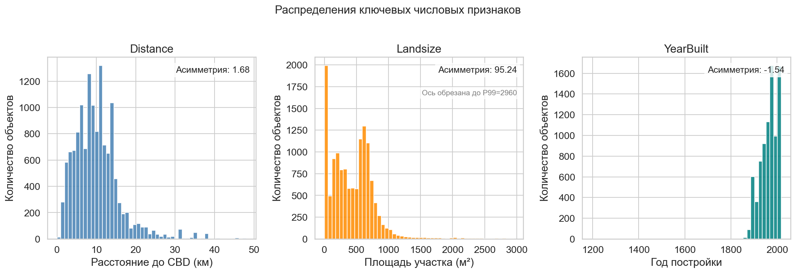
Рисунок 2 — Гистограммы распределений признаков Distance, Landsize и YearBuilt
Из рисунка следует:
- Distance: правосторонняя асимметрия (skewness = 1.68), медиана 9.2 км — рынок сконцентрирован в радиусе 15 км от CBD, что подтверждает ключевую роль близости к центру для ценообразования;
- Landsize: экстремальная правосторонняя асимметрия (skewness = 95.2) указывает на наличие аномальных значений (до 433 014 м²), которые необходимо ограничить winsorization перед обучением;
- YearBuilt: левосторонняя асимметрия (-1.54) и 39.6% пропусков — преобладают объекты постройки 1950–2000 гг.; высокая доля пропусков требует специальной стратегии импутации.

3.4 Выбросы
Ящичные диаграммы (рисунок 3) наглядно показывают, что Landsize и BuildingArea содержат экстремальные выбросы, которые сильно смещают масштаб оси и маскируют реальное распределение основной массы объектов.
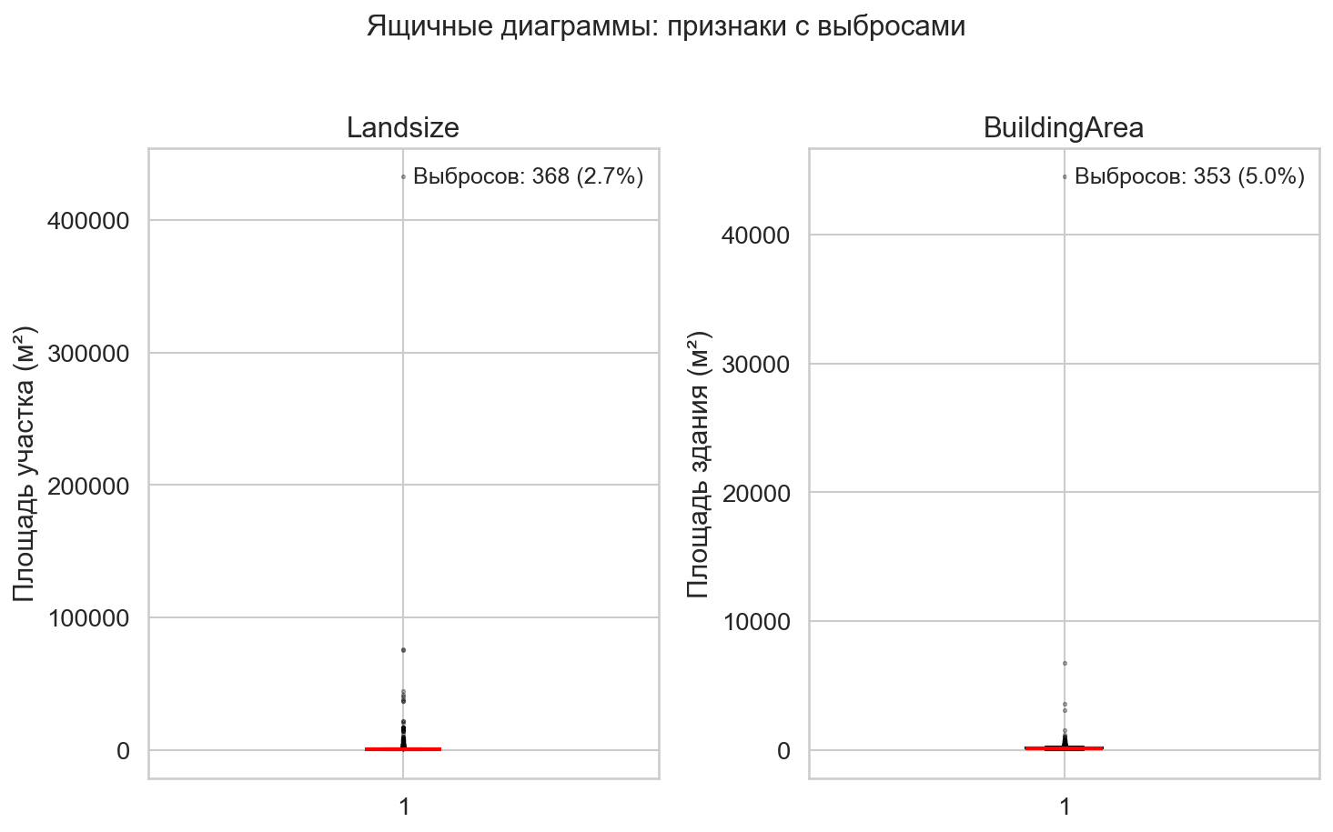
Рисунок 3 — Ящичные диаграммы Landsize и BuildingArea с выбросами по методу IQR
Количественный анализ выбросов по методу IQR:
- Landsize: 368 выбросов (2.71%) по методу IQR (Q1=177, Q3=651, IQR=474); максимальное значение 433 014 м² в 1 500 раз превышает медиану — явные аномалии данных;
- BuildingArea: 353 выброса (4.95%) по методу IQR (Q1=93, Q3=174, IQR=81); максимум 44 515 м² — нереалистичные значения.
Winsorization на уровне 99-го перцентиля выбрана вместо удаления выбросов, поскольку позволяет сохранить все наблюдения, лишь ограничивая экстремальные значения. Уровень 99-го перцентиля выбран как компромисс между сохранением информации и устранением аномальных значений: cap Landsize = 2 959.8 м², cap BuildingArea = 466.4 м².

3.5 Корреляционный анализ
Матрица корреляций Пирсона (рисунок 4) позволяет оценить линейную связь признаков с целевой переменной и выявить мультиколлинеарность между предикторами до предобработки.
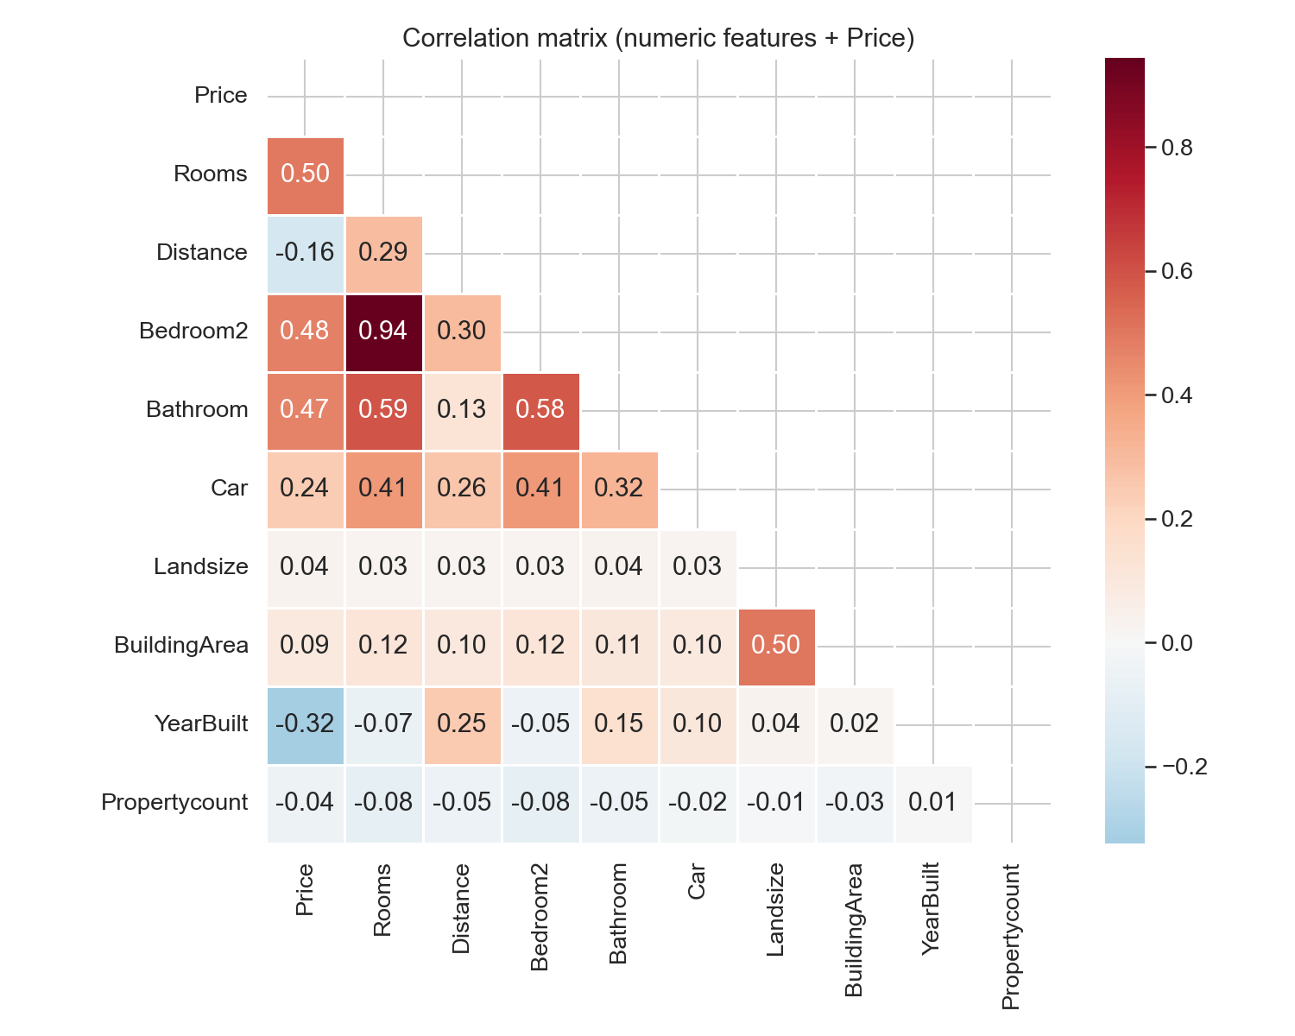
Рисунок 4 — Матрица корреляций Пирсона числовых признаков датасета
Наиболее коррелированные с Price признаки:
- Rooms (r = 0.50) — количество комнат;
- Bedroom2 (r = 0.48) — количество спален;
- Bathroom (r = 0.47) — количество ванных;
- YearBuilt (r = -0.32) — год постройки (отрицательная корреляция: более старые объекты в центре дороже новых на периферии);
- Distance (r = -0.16) — расстояние до CBD (отрицательная корреляция).
Два вывода принципиально важны для выбора моделей. Во-первых, мультиколлинеарность Rooms и Bedroom2 (r = 0.94) означает, что эти признаки несут почти одинаковую информацию — включение обоих в линейную модель дестабилизирует коэффициенты, что обосновывает применение Ridge и Lasso. Во-вторых, максимальная корреляция с Price составляет лишь r = 0.50, что указывает на существенную нелинейность зависимостей и предсказывает преимущество ансамблевых методов над линейными.
Таким образом, уже на этапе EDA видно, что линейная корреляция объясняет лишь часть структуры данных: важные признаки присутствуют, но их влияние неоднородно по диапазонам значений. Это дополнительно обосновывает переход к моделям, способным улавливать нелинейные зависимости и взаимодействия признаков.

3.6 Анализ категориальных признаков
Box-plots (рисунок 5) показывают, что категориальные признаки несут значительную предсказательную силу: разброс медианных цен между категориями сопоставим с общим диапазоном цен в датасете.
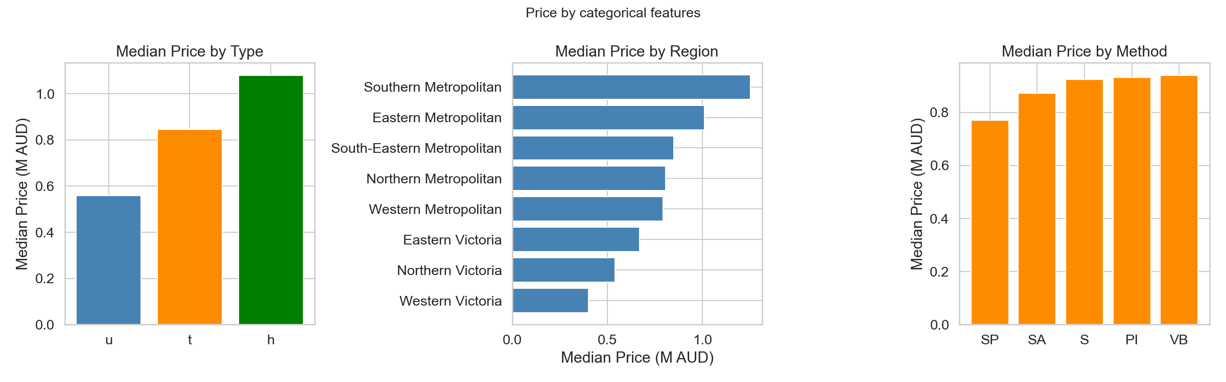
Рисунок 5 — Медианные цены по типу объекта, региону и методу продажи
Ключевые выводы:
- Тип объекта: дома (h) значительно дороже юнитов (u) и таунхаусов (t). Медианная цена дома — 1 080 000 AUD, юнита — 560 000 AUD, таунхауса — 846 750 AUD;
- Регион: Southern Metropolitan — самый дорогой регион (медиана 1 250 000 AUD), Western Victoria — самый дешёвый (400 000 AUD);
- Метод продажи: VB (vendor bid) и PI (passed in) дают медиану ~932–940 тыс. AUD, SP (sold prior) — 770 тыс. AUD; разница в 170 тыс. AUD объясняется тем, что SP-сделки чаще заключаются на менее ликвидных объектах.
Тип объекта и регион — наиболее дискриминирующие категориальные признаки: разрыв между домами и юнитами (520 тыс. AUD) и между регионами (850 тыс. AUD) сопоставим с медианной ценой по датасету. Это подтверждает необходимость включения этих признаков в модель.

3.7 Временной анализ
Динамика медианных цен по месяцам (рисунок 6) позволяет оценить, насколько временной фактор влияет на цену и нужно ли включать его в модель.
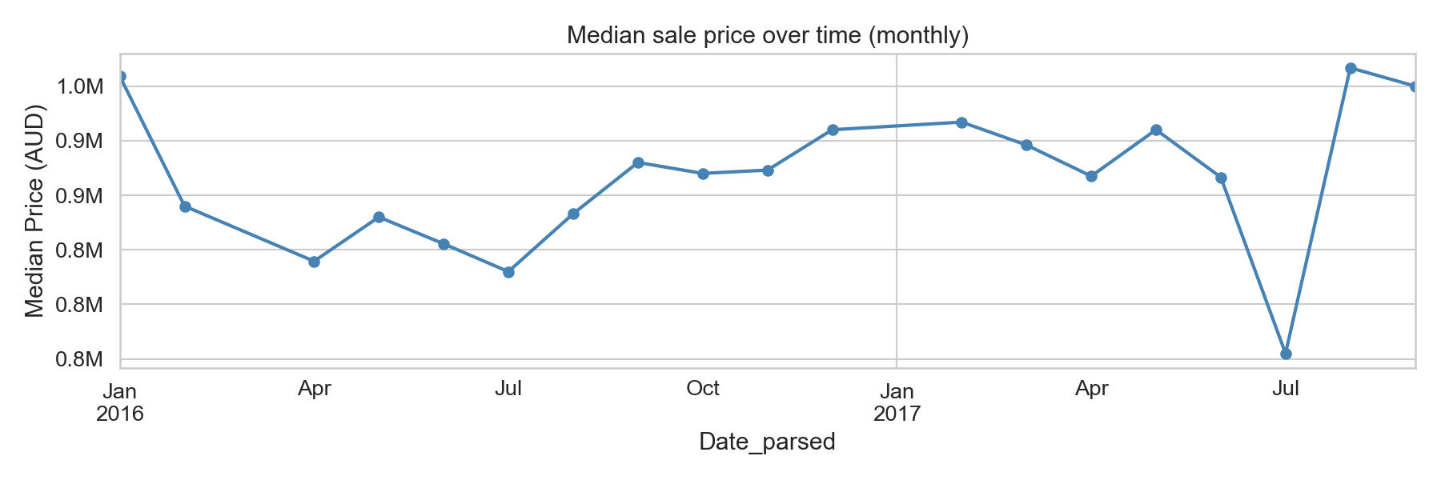
Рисунок 6 — Динамика медианных цен на недвижимость по месяцам (2016-2017)
Диапазон колебаний медианной цены составляет 261 750 AUD (от 755 000 в июле 2017 до 1 016 750 AUD в августе 2017). Сезонность выражена слабо и не имеет устойчивого паттерна. Поскольку данные охватывают лишь два года, а тренд нестабилен, временной признак не включён в модель: его добавление создало бы риск переобучения на специфике конкретного периода.

4 Предобработка данных
Важное методологическое замечание: все параметры предобработки (параметры KNN-импутации, перцентили для winsorization, параметры StandardScaler) вычисляются исключительно на train-выборке и применяются к validation и test без пересчёта. Это исключает утечку данных (data leakage) из валидационной и тестовой выборок в процесс обучения.

4.1 Стратегия импутации пропущенных значений
Для признаков BuildingArea (47.5% пропусков), YearBuilt (39.6%) и Car (0.5%) применяется KNN-импутация с k=5 ближайшими соседями и весами, обратно пропорциональными расстоянию:
from sklearn.impute import KNNImputer
imputer = KNNImputer(n_neighbors=5, weights='distance')
X_imputed = imputer.fit_transform(X_scaled)
Такой подход позволяет восстанавливать пропуски не по одной общей медиане, а по объектам со схожими характеристиками. Для BuildingArea и YearBuilt это особенно важно, поскольку их типичные значения зависят от размера жилья, удалённости от центра, числа комнат и других связанных признаков.
Перед KNN-импутацией числовые признаки масштабируются с помощью StandardScaler, чтобы признаки с большим диапазоном значений не доминировали при вычислении расстояний. Использование distance-весов дополнительно повышает устойчивость процедуры: ближайшие соседи влияют на результат сильнее, чем более дальние наблюдения.
Категориальный признак CouncilArea, где доля пропусков составляет 10.1%, не включается в KNN-импутацию и заполняется значением 'Unknown' как отдельная категория. Это позволяет сохранить информацию о факте пропуска без введения искусственных числовых расстояний между категориями.

4.2 Обработка выбросов
Winsorization выполняется на уровне 99-го перцентиля, поскольку анализ в разделе 3.4 показал наличие экстремальных аномалий, которые искажают масштаб признаков. Перцентили вычисляются только по train-выборке и затем применяются к validation и test:
- Landsize: значения > 2 959.8 м² заменяются на 2 959.8;
- BuildingArea: значения > 466.4 м² заменяются на 466.4.

4.3 Кодирование категориальных признаков
Таблица 6 — Методы кодирования категориальных признаков
Признак | Метод | Обоснование
Type | One-Hot Encoding (OHE) | 3 номинальные категории без порядка; OHE исключает ложные числовые отношения между типами объектов
Method | One-Hot Encoding (OHE) | 5 номинальных категорий без порядка; метод продажи не имеет естественной упорядоченности
Regionname | Label Encoding | 8 категорий; используется преимущественно в древесных моделях (RF, HGB, CatBoost), которые не предполагают линейного порядка меток
CouncilArea | Label Encoding | 33 категории — высокая кардинальность; OHE создало бы 33 разреженных признака, что нецелесообразно для деревьев
SellerG | Label Encoding | 268 категорий — очень высокая кардинальность; OHE неприменимо; Label Encoding сохраняет информацию об агентстве в одном признаке
Примечание: Label Encoding для Regionname, CouncilArea и SellerG вводит искусственное порядковое отношение между категориями. Данный подход оправдан для древесных моделей (RF, HGB, CatBoost), которые разбивают признак по порогу и не предполагают линейного порядка меток. Для линейных моделей это ограничение следует учитывать при интерпретации коэффициентов.

4.4 Логарифмирование целевой переменной
Как показано в разделе 3.1, исходное распределение Price имеет асимметрию 2.24. Логарифмическое преобразование применяется перед обучением:
df["log_Price"] = np.log(df["Price"])
Результат: асимметрия снижается с 2.24 до 0.18 (среднее 13.745, стандартное отклонение 0.527), что подтверждает целесообразность работы в логарифмическом масштабе (рисунок 1, правая панель). Все модели обучаются на log(Price); предсказания переводятся обратно через exp() для интерпретации в AUD.

4.5 Разбивка данных
Данные разбиваются на три непересекающихся множества до любой предобработки, зависящей от данных (random_state=42):
- Train: 8 148 записей (60%) — обучение и кросс-валидация;
- Validation: 2 716 записей (20%) — сравнение гипотез;
- Test: 2 716 записей (20%) — финальная оценка.
Для задачи регрессии здесь не существует естественной стратифицирующей переменной с небольшим числом классов, поэтому используется случайная разбивка. При размере выборки 13 580 и соотношении 60/20/20 она даёт достаточно близкие распределения Price по частям датасета (медиана train: 900 000 AUD, val: 905 000 AUD, test: 903 000 AUD). Тестовая выборка изолирована с самого начала и не используется ни для обучения, ни для выбора гиперпараметров.
Предобработка val/test: все параметры (групповые медианы для импутации, перцентили для winsorization, параметры StandardScaler) вычисляются исключительно на train-выборке и применяются к val и test без пересчёта. Это гарантирует объективность финальной оценки.

4.6 Итоговый набор признаков
После предобработки: 22 признака.
Таблица 7 — Итоговый набор признаков после предобработки
Группа | Признаки
Числовые (исходные) | Rooms, Distance, Bedroom2, Bathroom, Car, Landsize, BuildingArea, YearBuilt, Lattitude, Longtitude, Propertycount
OHE (Type) | Type_h, Type_t, Type_u
OHE (Method) | Method_PI, Method_S, Method_SA, Method_SP, Method_VB
Label Encoded | Regionname, CouncilArea, SellerG
Матрица корреляций после предобработки (рисунок 7) позволяет оценить, насколько изменилась информативность признаков по сравнению с исходными данными (раздел 3.5) и какие признаки наиболее перспективны для моделирования.
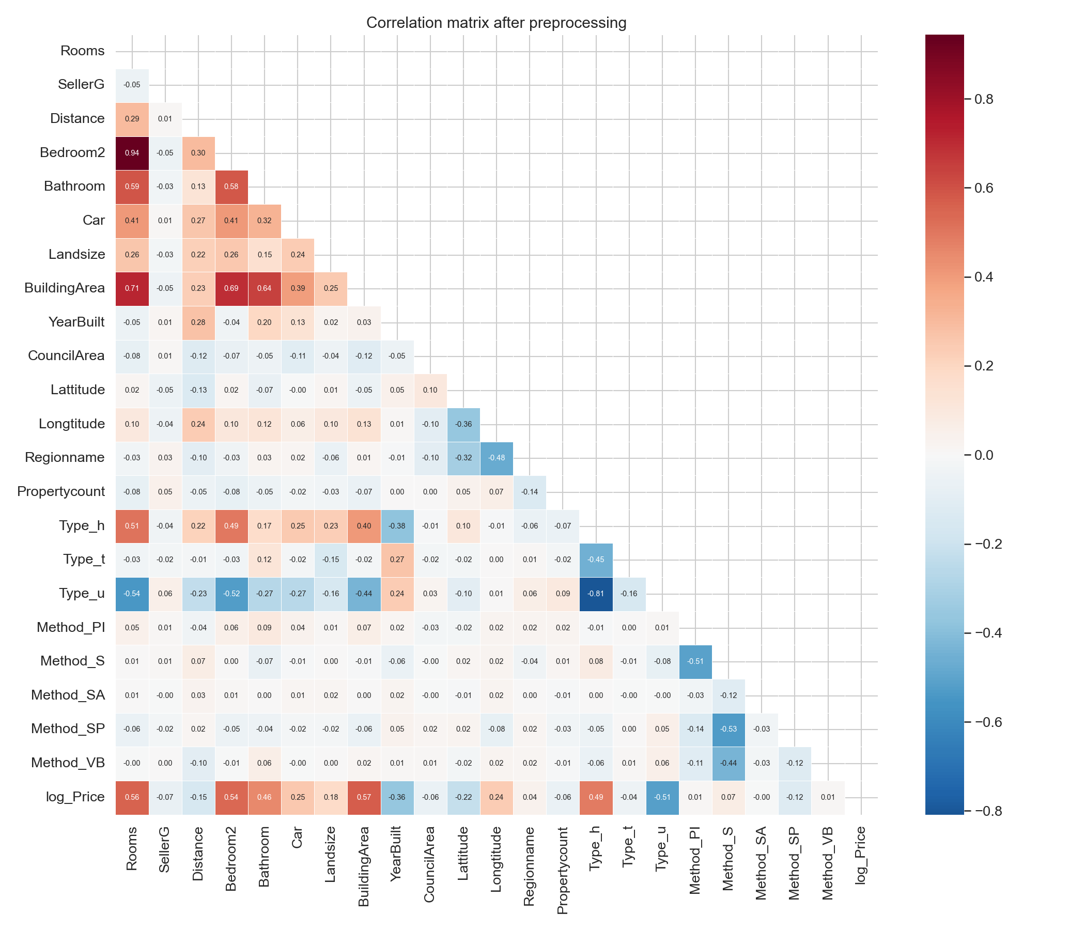
Рисунок 7 — Матрица корреляций 22 признаков с log(Price) после предобработки
Наиболее значимый результат — резкий рост корреляции BuildingArea с 0.09 до 0.56 после winsorization. Это доказывает, что экстремальные выбросы (до 44 515 м²) полностью маскировали реальную зависимость площади здания от цены. После ограничения на уровне 99-го перцентиля BuildingArea становится одним из сильнейших предикторов наравне с Rooms (r = 0.56). Наибольшую корреляцию с log(Price) имеют:
- BuildingArea (r = 0.56) и Rooms (r = 0.56) — размер объекта является ключевым ценообразующим фактором;
- Type_u (r = -0.51) и Type_h (r = 0.49) — тип объекта разделяет рынок на два ценовых сегмента;
- Bedroom2 (r = 0.54) — высокая корреляция с Rooms (r = 0.94) означает мультиколлинеарность, которая обосновывает применение регуляризации в линейных моделях.

5 Базовые модели (H1-H3)

5.1 Масштабирование признаков
Перед обучением линейных моделей применяется StandardScaler:
z = (x - mu) / sigma
Масштабирование необходимо для корректной работы регуляризации в Ridge и Lasso: без него признаки с большим масштабом (например, Landsize в м2) будут иметь непропорционально малые коэффициенты.

5.2 H1: Linear Regression
Обычная МНК-регрессия без регуляризации. Минимизирует сумму квадратов остатков:
w* = argmin ||y - Xw||^2
Линейная регрессия является базовым методом для задач регрессии. Её результат служит точкой отсчёта для оценки более сложных моделей. Предполагает линейную зависимость между признаками и целевой переменной.

5.3 H2: Ridge Regression
L2-регуляризация предотвращает переобучение при мультиколлинеарности:
w* = argmin ||y - Xw||^2 + alpha * ||w||^2
Оптимальный параметр: alpha = 48.63 (подобран через RidgeCV с 5-fold CV). Ridge сжимает коэффициенты к нулю, но не обнуляет их полностью. Особенно эффективен при наличии мультиколлинеарности (Rooms и Bedroom2).

5.4 H3: Lasso Regression
L1-регуляризация обнуляет незначимые коэффициенты:
w* = argmin ||y - Xw||^2 + alpha * ||w||_1
Оптимальный параметр: alpha = 0.001205 (подобран через LassoCV). Обнулено 2 из 22 признаков. Lasso выполняет автоматический отбор признаков, что полезно при наличии нерелевантных переменных.

5.5 Результаты базовых моделей
Различия между Linear Regression, Ridge и Lasso на кросс-валидации минимальны. Это означает, что качество ограничено не выбором конкретной регуляризации, а самой линейной формой модели: данные содержат зависимости, которые нельзя описать одной гиперплоскостью.
Таблица 8 — Результаты базовых моделей на validation-выборке
Модель | Val RMSE (AUD) | Val R2 | CV R2 (5-fold)
H1: Linear Regression | 349 017 | 0.6624 | 0.7268
H2: Ridge (alpha=48.63) | 349 576 | 0.6613 | 0.7268
H3: Lasso (alpha=0.001205) | 349 536 | 0.6614 | 0.7268
Таблица 8 показывает, что различия между H1, H2 и H3 пренебрежимо малы. Следовательно, регуляризация не решает основную проблему — линейные модели недообучаются и не захватывают нелинейные эффекты цены, связанные с локацией, типом объекта и взаимодействием признаков.
Систематическое смещение предсказаний для дорогих объектов (Price > 2 000 000 AUD) показывает, что линейная зависимость занижает верхний ценовой сегмент. Следовательно, даже при корректной регуляризации линейные модели не описывают структуру рынка достаточно точно, что служит прямым основанием для перехода к ансамблевым методам.
Целевой baseline установлен: R2 >= 0.6624, RMSE <= 349 017 AUD.

6 Продвинутые модели (H4-H6)

6.1 H4: Random Forest Regressor
Ансамбль из 100 деревьев решений. Каждое дерево обучается на bootstrap-выборке и случайном подмножестве признаков. Предсказание — среднее по всем деревьям.
Параметры: n_estimators=100, random_state=42, n_jobs=-1.
Random Forest снижает дисперсию предсказаний за счёт усреднения по множеству деревьев. По умолчанию max_features=1.0 (все признаки рассматриваются на каждом сплите) — это отличается от классификатора, где дефолт sqrt(n_features). Случайность обеспечивается bootstrap-выборками, что создаёт разнообразие деревьев и снижает корреляцию между ними.

6.2 H5: HistGradientBoosting Regressor
Градиентный бустинг на основе гистограмм (аналог LightGBM из scikit-learn). Каждое новое дерево исправляет ошибки предыдущего. Дискретизация признаков в бины ускоряет обучение.
Параметры: max_iter=100, random_state=42.
HistGradientBoosting использует гистограммный подход для разбиения узлов дерева, что значительно ускоряет обучение по сравнению с классическим градиентным бустингом. Поддерживает нативную обработку пропущенных значений.

6.3 H6: CatBoost Regressor
Gradient Boosting с алгоритмом Ordered Boosting (Яндекс). Использует упорядоченную статистику для устранения утечки данных при построении деревьев. Встроенная обработка категориальных признаков.
Параметры: iterations=1000, random_seed=42, verbose=0, thread_count=-1.
Ключевое преимущество CatBoost — алгоритм Ordered Boosting, который устраняет проблему смещения предсказаний (target leakage) при обучении. Это особенно важно для небольших датасетов. CatBoost также использует симметричные деревья (oblivious trees), что ускоряет предсказание.

6.4 Результаты продвинутых моделей
Рисунок 9 показывает качественный скачок при переходе от линейных моделей к ансамблевым. Все три продвинутые модели устойчиво лучше H1–H3 на каждом фолде, а CatBoost демонстрирует наименьший CV-RMSE и наименьший разброс. Это означает, что нелинейные зависимости и взаимодействия признаков действительно являются главным источником прироста качества.
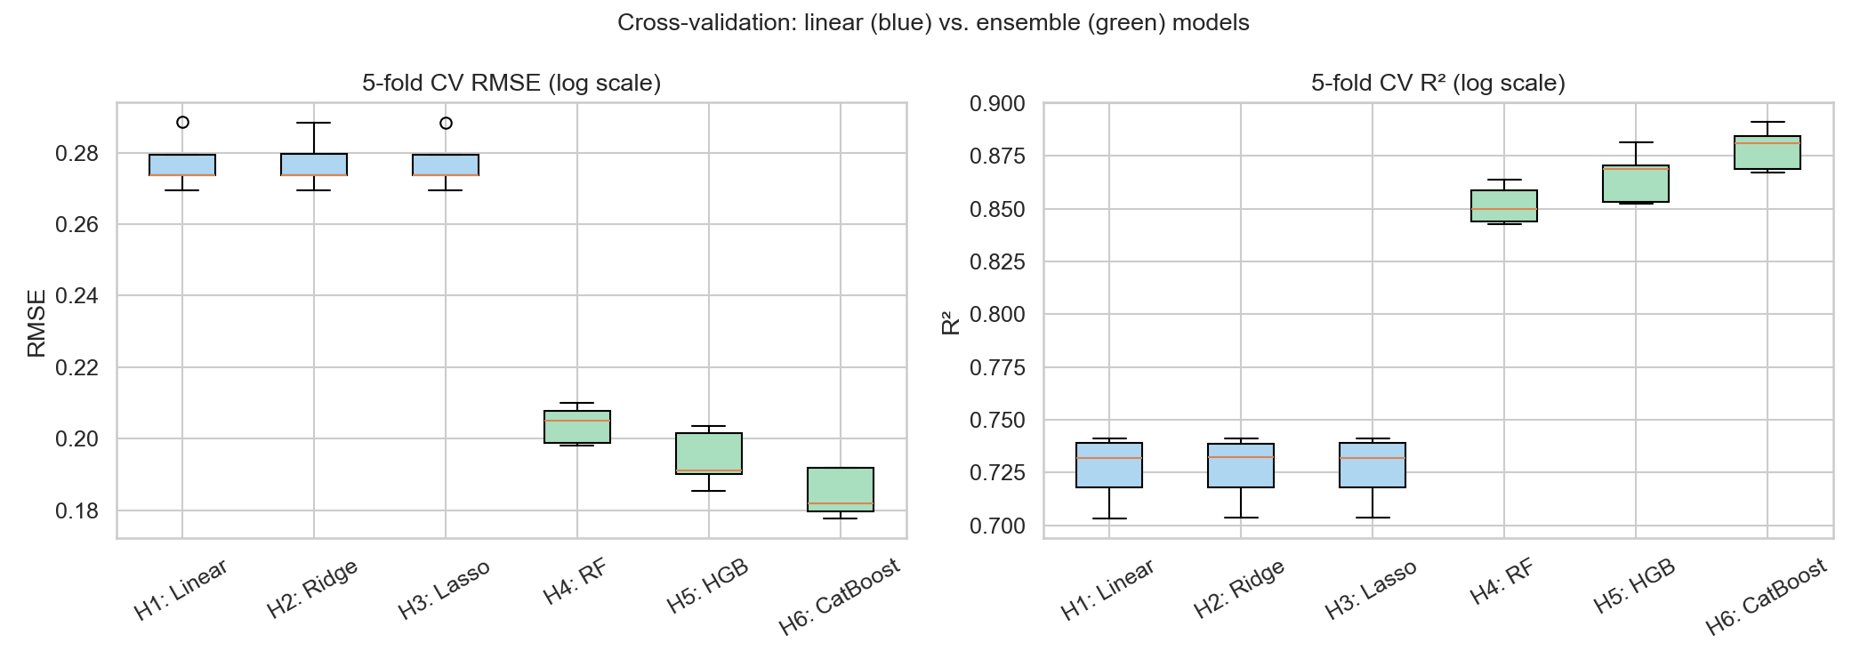
Рисунок 8 — Сравнение CV-RMSE моделей H1-H6 по 5 фолдам (log-шкала)
Важность признаков на рисунке 10 показывает, что лучшие модели опираются прежде всего на пространственные и типологические характеристики объекта, а не только на его размер. Для CatBoost ключевыми оказываются Lattitude и Distance, то есть местоположение, а для Random Forest особенно значим Type_u. Следовательно, цена определяется не одной группой факторов, а сочетанием локации, типа и площади недвижимости.
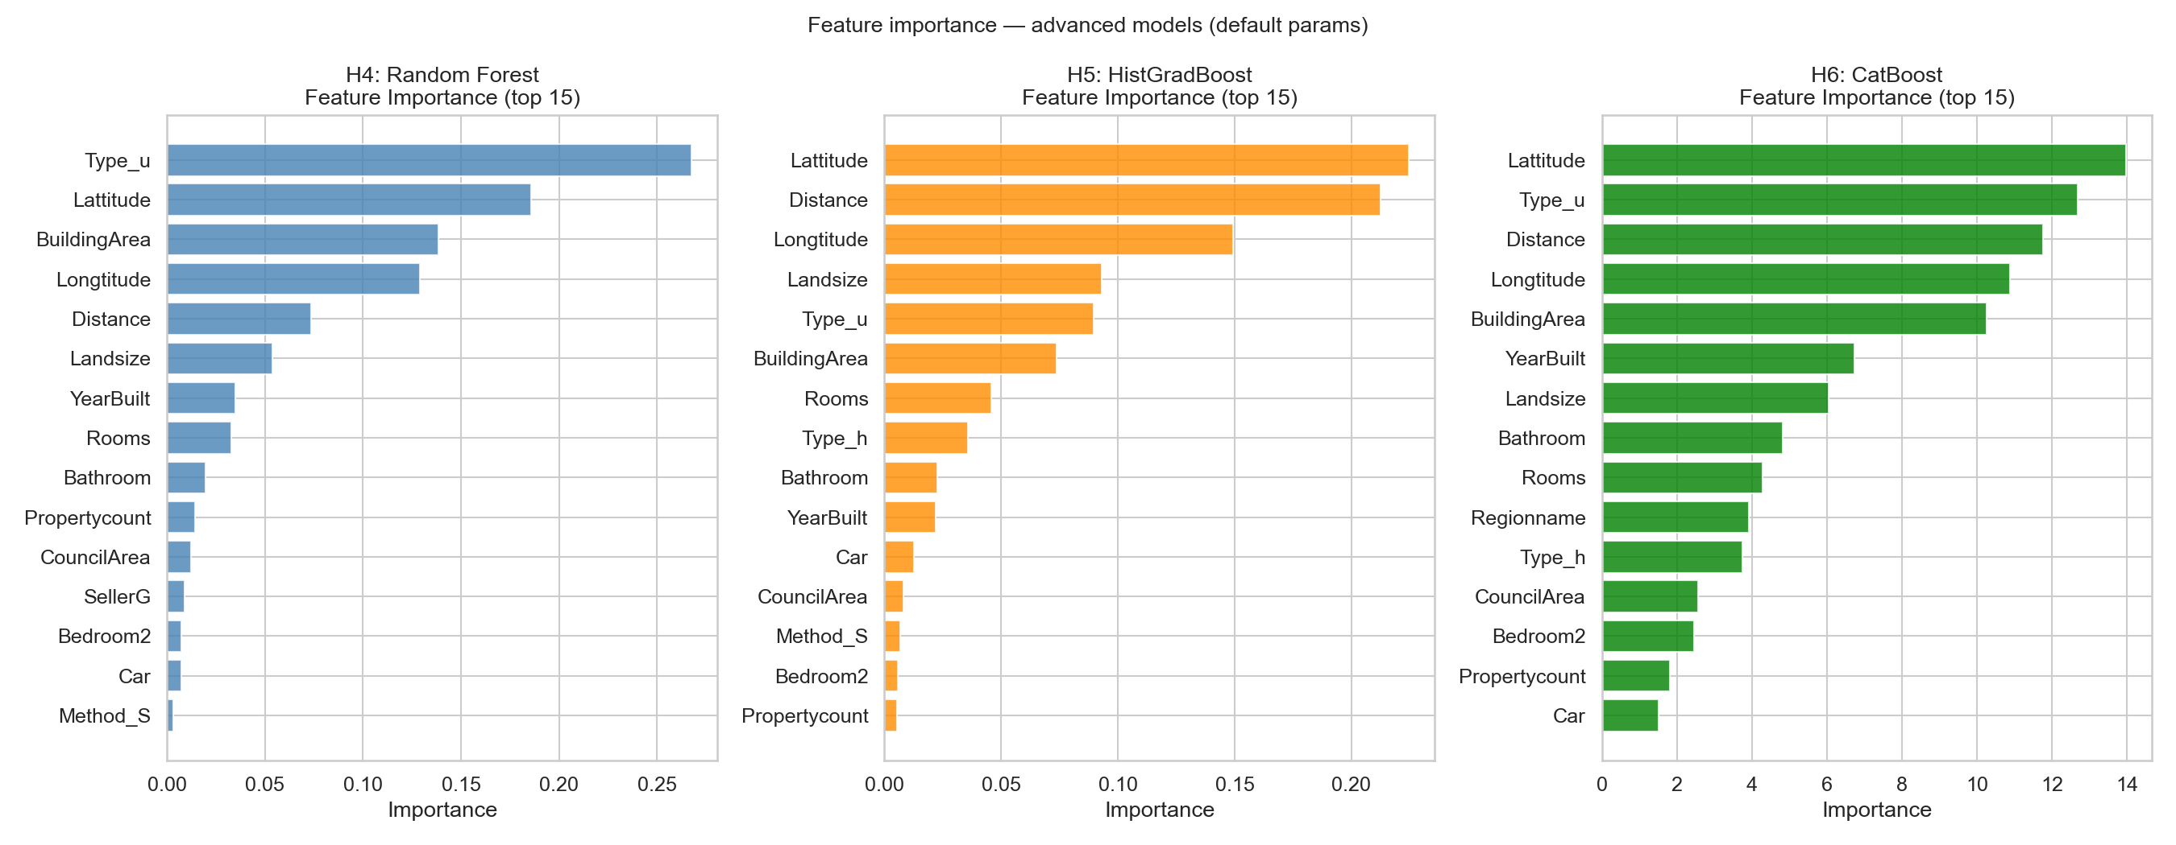
Рисунок 9 — Важность признаков (MDI) для Random Forest, HistGradBoost и CatBoost
Таблица 9 — Результаты продвинутых моделей
Модель | CV-RMSE (log) | CV R2 | Val RMSE (AUD) | Val R2
H4: Random Forest | 0.2040 +/- 0.0048 | 0.8518 | 265 779 | 0.8042
H5: HistGradBoost | 0.1944 +/- 0.0070 | 0.8653 | 250 035 | 0.8267
H6: CatBoost | 0.1846 +/- 0.0061 | 0.8785 | 238 564 | 0.8423
Таблица 9 количественно подтверждает визуальный вывод: все ансамблевые модели значительно превосходят линейный baseline, а лучший результат показывает CatBoost (Val R2 = 0.8423, прирост +0.1799 к baseline). Преимущество CatBoost над Random Forest по Val R2 составляет 0.0381, что для данной задачи является существенным.
Дополнительный важный вывод состоит в том, что преимущество CatBoost не связано с переобучением: его CV-RMSE стабильно лучше на всех фолдах, а разброс меньше, чем у HGB. Снижение Val RMSE Random Forest при росте обучающей выборки и сокращение разрыва между train и val показывают, что ансамбли в целом выигрывают не за счёт запоминания данных, а за счёт более адекватной аппроксимации структуры рынка недвижимости.

7 Подбор гиперпараметров

7.1 Стратегия: Bayesian optimization (Optuna)
Для подбора гиперпараметров использована байесовская оптимизация на основе TPE-сэмплера библиотеки Optuna. В отличие от случайного поиска, Optuna использует результаты уже выполненных испытаний и направляет новые запуски в наиболее перспективные области пространства параметров. Для каждой модели выполнено 30 trials с 5-fold CV на train-выборке.

7.2 Статистическая проверка: парный критерий Вилкоксона
Статистическая значимость тюнинга оценивается не по пяти средним значениям фолдов, а по попарным out-of-fold ошибкам отдельных объектов train-выборки. Для каждого объекта формируются два предсказания на одном и том же валидационном фолде: от дефолтной и от настроенной модели. Затем на разностях абсолютных ошибок применяется парный критерий Вилкоксона. Таким образом, статистической единицей является объект, а не фолд, что делает проверку корректной и существенно более мощной.

7.3 Результаты тюнинга
Сравнение на рисунке 11 показывает, что тюнинг полезен не для всех моделей одинаково. Для RF и HGB наблюдается устойчивое снижение CV-RMSE, причём объектный критерий Вилкоксона подтверждает статистическую значимость улучшения (p < 10⁻⁶). Для CatBoost Optuna нашла конфигурацию с близким качеством, но отличие от дефолтной версии по объектным ошибкам осталось статистически незначимым (p = 0.3089). Следовательно, CatBoost уже близок к оптимуму и практически не выигрывает от дополнительного тюнинга.
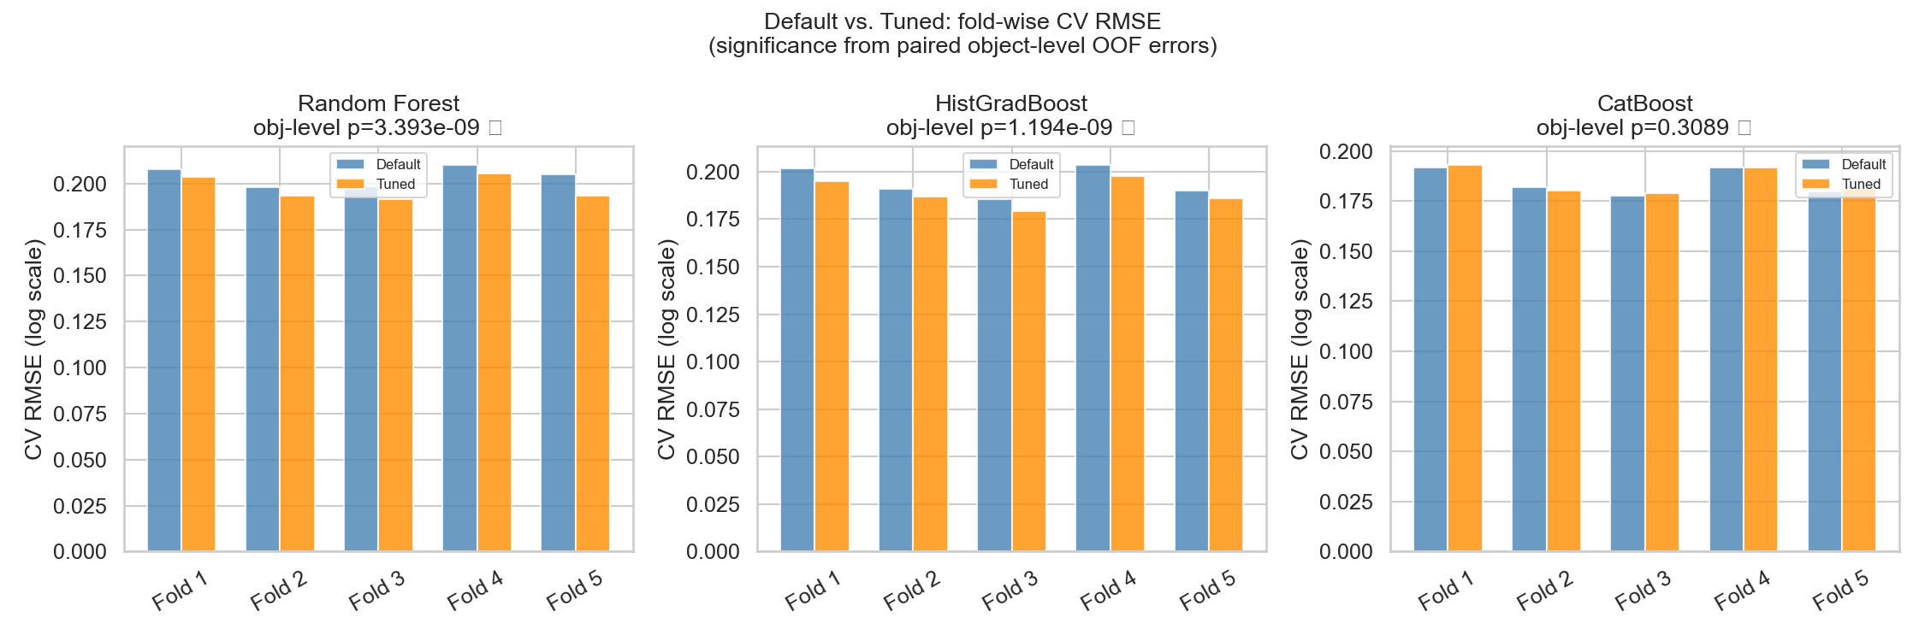
Рисунок 10 — Сравнение CV-RMSE default vs tuned по 5 фолдам для RF, HGB и CatBoost
Рисунок 12 показывает сходимость байесовского поиска: для RF и HGB существенное улучшение достигается в первой половине trials, после чего кривая выходит на плато. Для CatBoost сходимость ещё быстрее, что дополнительно подтверждает близость дефолтной конфигурации к локальному оптимуму.
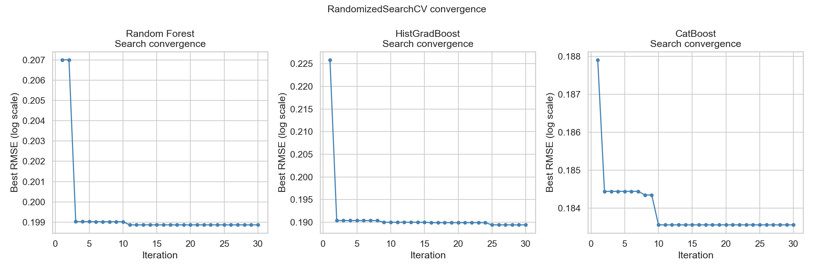
Рисунок 11 — Сходимость Optuna: лучший CV-RMSE по итерациям
Таблица 10 — Результаты подбора гиперпараметров
Модель | CV-RMSE default | CV-RMSE tuned | p-value | Значимо?
Random Forest | 0.2040 | 0.1976 | <1e-6 | ДА
HistGradBoost | 0.1944 | 0.1890 | <1e-6 | ДА
CatBoost | 0.1846 | 0.1850 | 0.3089 | НЕТ
Для RF и HGB тюнинг дал статистически значимое улучшение по CV-RMSE. Для RF CV-RMSE снизился с 0.2040 до 0.1976, а Val RMSE — с 269 639 до 264 418 AUD; Val R2 вырос с 0.7985 до 0.8062. Для HGB улучшение по validation-метрикам намного меньше: Val RMSE снизился с 247 313 до 246 871 AUD, Val R2 вырос с 0.8305 до 0.8311. Для CatBoost статистически значимого улучшения нет, хотя tuned-версия даёт близкий результат на validation (RMSE = 237 966 AUD, R2 = 0.8431), поэтому практический выигрыш тюнинга здесь отсутствует.

7.4 Лучшие параметры CatBoost
{
"iterations": 1000,
"learning_rate": 0.05,
"depth": 8,
"l2_leaf_reg": 5,
"subsample": 1.0,
"min_data_in_leaf": 20
}
Optuna подобрала для CatBoost параметры с CV-RMSE = 0.1850, однако объектная проверка Вилкоксона не подтвердила статистическую значимость отличий от дефолтной конфигурации (p = 0.3089). Поэтому при дальнейшем сравнении моделей дефолтную и tuned-версию CatBoost можно считать практически эквивалентными по качеству.

8 Инженерия признаков

8.1 Созданные признаки
Создано 22 новых признака на основе предметных знаний о рынке недвижимости. Они разделены на несколько групп:
- временные признаки, описывающие возраст объекта;
- отношения и нормированные показатели площади и числа комнат;
- географические признаки, отражающие удалённость от центра;
- бинарные признаки типа объекта;
- взаимодействия размера, возраста и удалённости;
- агрегаты по районам;
- логарифмические преобразования признаков с тяжёлым правым хвостом.
Рисунок 13 показывает, что инженерия признаков действительно создаёт осмысленные предикторы: несколько новых признаков имеют корреляцию с log(Price), сопоставимую с лучшими исходными признаками. Наиболее перспективными выглядят TotalRooms, BuildingAreaLog и бинарные признаки типа объекта, поскольку они усиливают сигнал размера и типа недвижимости.
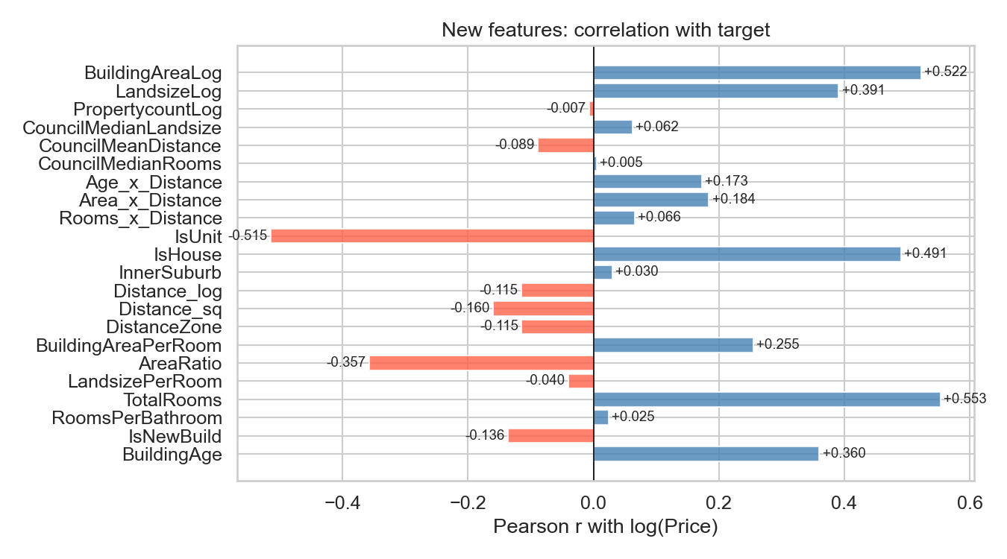
Рисунок 12 — Корреляции Пирсона новых инженерных признаков с log(Price)

8.2 Результаты критерия Вилкоксона
Однако рисунок 14 показывает, что наличие сильных отдельных признаков ещё не гарантирует улучшения итоговой модели. Кривые CV-RMSE для базового и расширенного наборов почти совпадают, а объектная проверка критерием Вилкоксона на out-of-fold ошибках не выявляет статистически значимого улучшения (p = 0.519 для абсолютной ошибки и p = 0.546 для квадратичной ошибки). Это означает, что CatBoost уже извлекает основную нелинейную структуру из базовых признаков, и добавление ручных комбинаций в основном дублирует имеющуюся информацию.
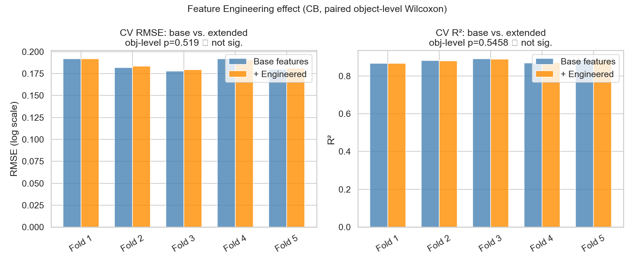
Рисунок 13 — Сравнение CV-RMSE по 5 фолдам: базовые (22) vs расширенные (44) признаки
Таблица 11 — Результаты парного критерия Вилкоксона: базовые vs расширенные признаки
Метрика | Базовые (22) | + Engineered (44) | p-value | Значимо?
CV-RMSE | 0.1846 | 0.1852 | 0.5190 | НЕТ
CV R2 | 0.8785 | 0.8778 | 0.5458 | НЕТ
Инженерия признаков не дала статистически значимого улучшения. Несмотря на локальное улучшение на validation-выборке (RMSE: 238 564 → 234 422 AUD), объектная проверка на out-of-fold ошибках показывает, что этот выигрыш нестабилен и не воспроизводится на кросс-валидации. Поэтому финальная модель использует базовый набор из 22 признаков, а CatBoost с Ordered Boosting самостоятельно обнаруживает основные нелинейные взаимодействия признаков.

9 Итоговое сравнение моделей

9.1 Полная таблица результатов
Полная таблица результатов подтверждает главный вывод работы: решающий прирост качества даёт не тонкая настройка, а переход от линейных моделей к ансамблевым. Именно на этом этапе CV R2 увеличивается примерно на 0.15, тогда как последующий тюнинг даёт лишь небольшую прибавку. Следовательно, ключевым фактором успеха оказался выбор класса модели, а не подбор гиперпараметров.
Таблица 12 — Полная таблица результатов всех гипотез
Гипотеза | Алгоритм | Val RMSE | Val R2 | CV R2
H1 | Linear Regression | 349 017 | 0.6624 | 0.7268
H2 | Ridge | 349 576 | 0.6613 | 0.7268
H3 | Lasso | 349 536 | 0.6614 | 0.7268
H4 | RF (default) | 265 779 | 0.8042 | 0.8518
H5 | HGB (default) | 250 035 | 0.8267 | 0.8653
H6 | CB (default) | 238 564 | 0.8423 | 0.8785
H4 | RF (tuned) | 264 418 | 0.8062 | 0.8600
H5 | HGB (tuned) | 246 871 | 0.8311 | 0.8722
H6 | CB (tuned) | 237 966 | 0.8431 | 0.8795
Final* | CatBoost+base | 238 863* | 0.8564* | 0.8795
* Final — модель обучена на train+val (80%), метрики получены на test-выборке (20%). Все остальные строки — метрики на val-выборке. Финальная модель использует дефолтные параметры CatBoost (тюнинг не дал статистически значимого улучшения, p=0.3089).
Все ансамблевые модели значительно превзошли линейные. CatBoost показал лучший результат среди всех моделей.

9.2 Финальная оценка на тестовой выборке
Финальная модель обучена на train + validation (80%) и впервые оценена на test-выборке (20%). На тесте получены RMSE = 238 863 AUD, MAE = 146 424 AUD, R2 = 0.8564 и MAPE = 13.04%. Эти значения подтверждают, что модель хорошо переносится на новые данные и сохраняет высокий уровень точности вне этапа подбора гиперпараметров.
Наиболее заметная ошибка сохраняется в верхнем ценовом сегменте: для объектов дороже 3 000 000 AUD модель чаще занижает цену, что объясняется малым числом таких наблюдений в обучающей выборке. В основном диапазоне рынка, примерно от 400 000 до 2 000 000 AUD, качество остаётся стабильным.
Таблица 13 — Финальные метрики на тестовой выборке
Метрика | Значение
RMSE | 238 863 AUD
MAE | 146 424 AUD
R2 | 0.8564
MAPE | 13.04%

9.3 Достижение целевого baseline
Таблица 14 — Сравнение финальной модели с целевым baseline
Критерий | Целевой baseline | Финальная модель | Результат
R2 | >= 0.6624 | 0.8564 | +0.1940 (+29.3%)
RMSE | <= 349 017 AUD | 238 863 AUD | -110 154 AUD (-31.6%)
Целевой baseline превзойдён по обоим критериям. Финальная модель объясняет 85.6% вариации цен на недвижимость.

10 Интерпретация модели (SHAP)
SHAP (SHapley Additive exPlanations) — метод интерпретации предсказаний моделей машинного обучения, основанный на теории кооперативных игр Шепли. Для каждого объекта SHAP вычисляет вклад каждого признака в отклонение предсказания от базового значения.

10.1 Глобальная важность признаков
Таблица 15 показывает, что главный источник вариации цены — это не отдельная характеристика объекта, а его пространственное положение. Доминирование Lattitude, Distance и Longtitude означает, что модель прежде всего учится географии рынка Мельбурна: одинаковые по размеру объекты могут сильно различаться по цене в зависимости от расположения.
SHAP Summary Plot на рисунке 17 дополняет этот вывод направлением влияния. Высокие значения Distance в основном уменьшают предсказанную цену, тогда как большие Landsize и BuildingArea чаще увеличивают её. Следовательно, модель интерпретируема не только на уровне ранжирования признаков, но и на уровне их экономического смысла.
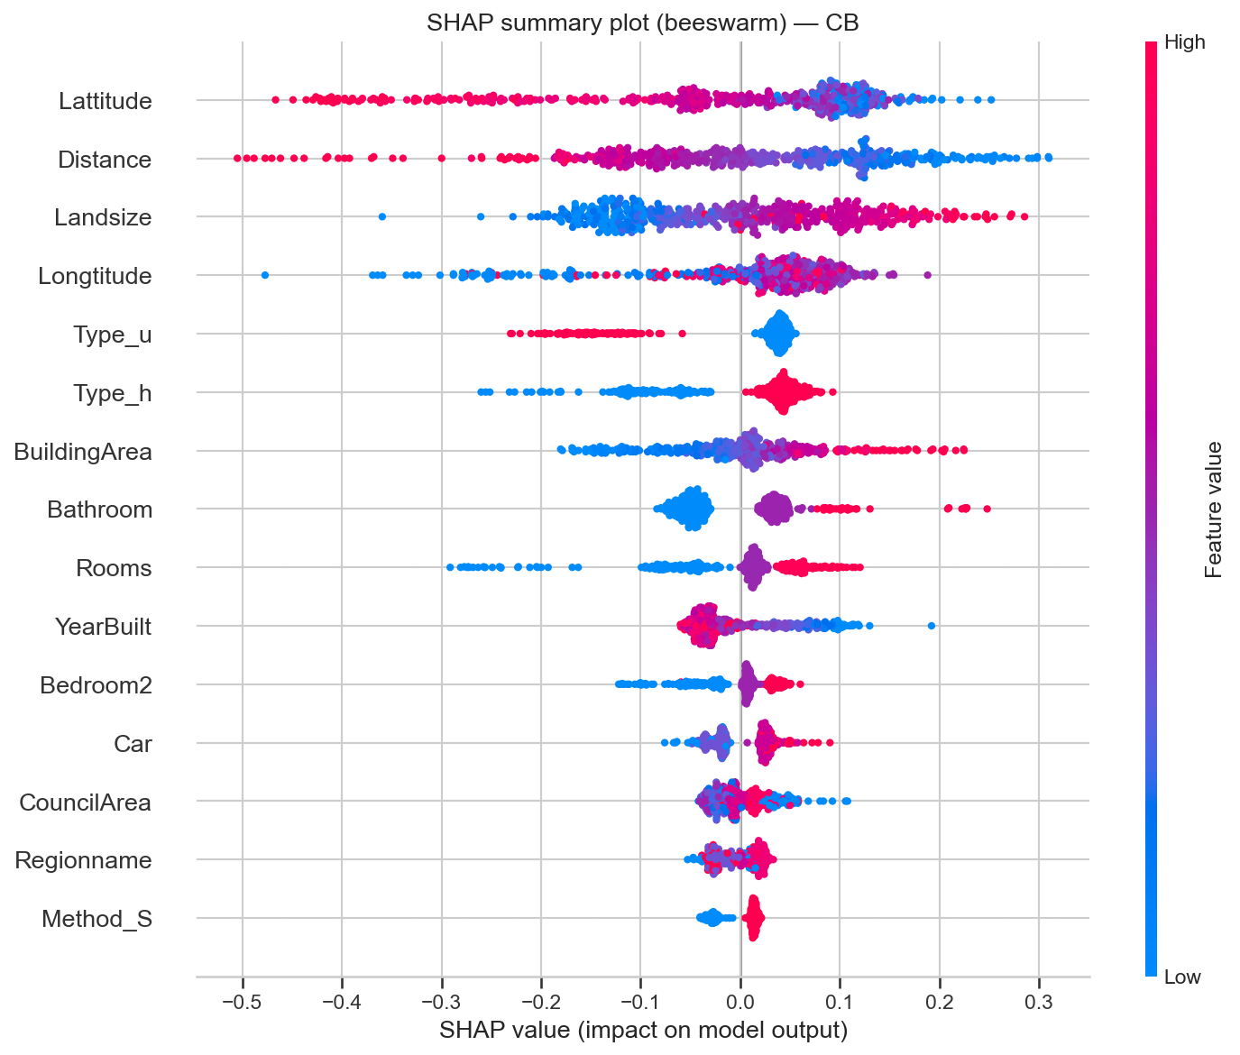
Рисунок 14 — SHAP Summary Plot (Beeswarm): распределение SHAP-значений для топ-15 признаков
Таблица 15 — Топ-10 признаков по mean |SHAP| (CatBoost, выборка 500 объектов)
Ранг | Признак | Mean |SHAP| | Интерпретация
1 | Lattitude | 0.1283 | Географическая широта
2 | Distance | 0.1181 | Расстояние до CBD
3 | Landsize | 0.0979 | Площадь участка
4 | Longtitude | 0.0794 | Географическая долгота
5 | Type_u | 0.0608 | Тип 'юнит'
6 | Type_h | 0.0600 | Тип 'дом'
7 | BuildingArea | 0.0522 | Площадь здания
8 | Bathroom | 0.0504 | Количество ванных
9 | Rooms | 0.0494 | Количество комнат
10 | YearBuilt | 0.0417 | Год постройки
Три ключевые группы факторов ценообразования (доли рассчитаны как сумма mean|SHAP| группы / сумма mean|SHAP| всех признаков):
- Географическое положение (Lattitude, Distance, Longtitude): mean|SHAP| = 0.1283+0.1181+0.0794 = 0.3258, доля ≈ 35%;
- Размер объекта (Landsize, BuildingArea, Rooms): mean|SHAP| = 0.0979+0.0522+0.0494 = 0.1995, доля ≈ 21%;
- Тип и возраст (Type_u, Type_h, YearBuilt): mean|SHAP| = 0.0608+0.0600+0.0417 = 0.1625, доля ≈ 17%.
SHAP Summary Plot показывает направление влияния: высокие значения Distance имеют отрицательные SHAP — чем дальше от CBD, тем ниже цена. Высокие значения Landsize имеют положительные SHAP.

10.2 Dependence Plots
Рисунок 18 показывает, что влияние ключевых признаков на цену нелинейно. Именно это объясняет превосходство ансамблевых моделей над линейными: изменение цены при росте Distance или Landsize происходит не равномерно, а с разной силой в разных диапазонах значений.
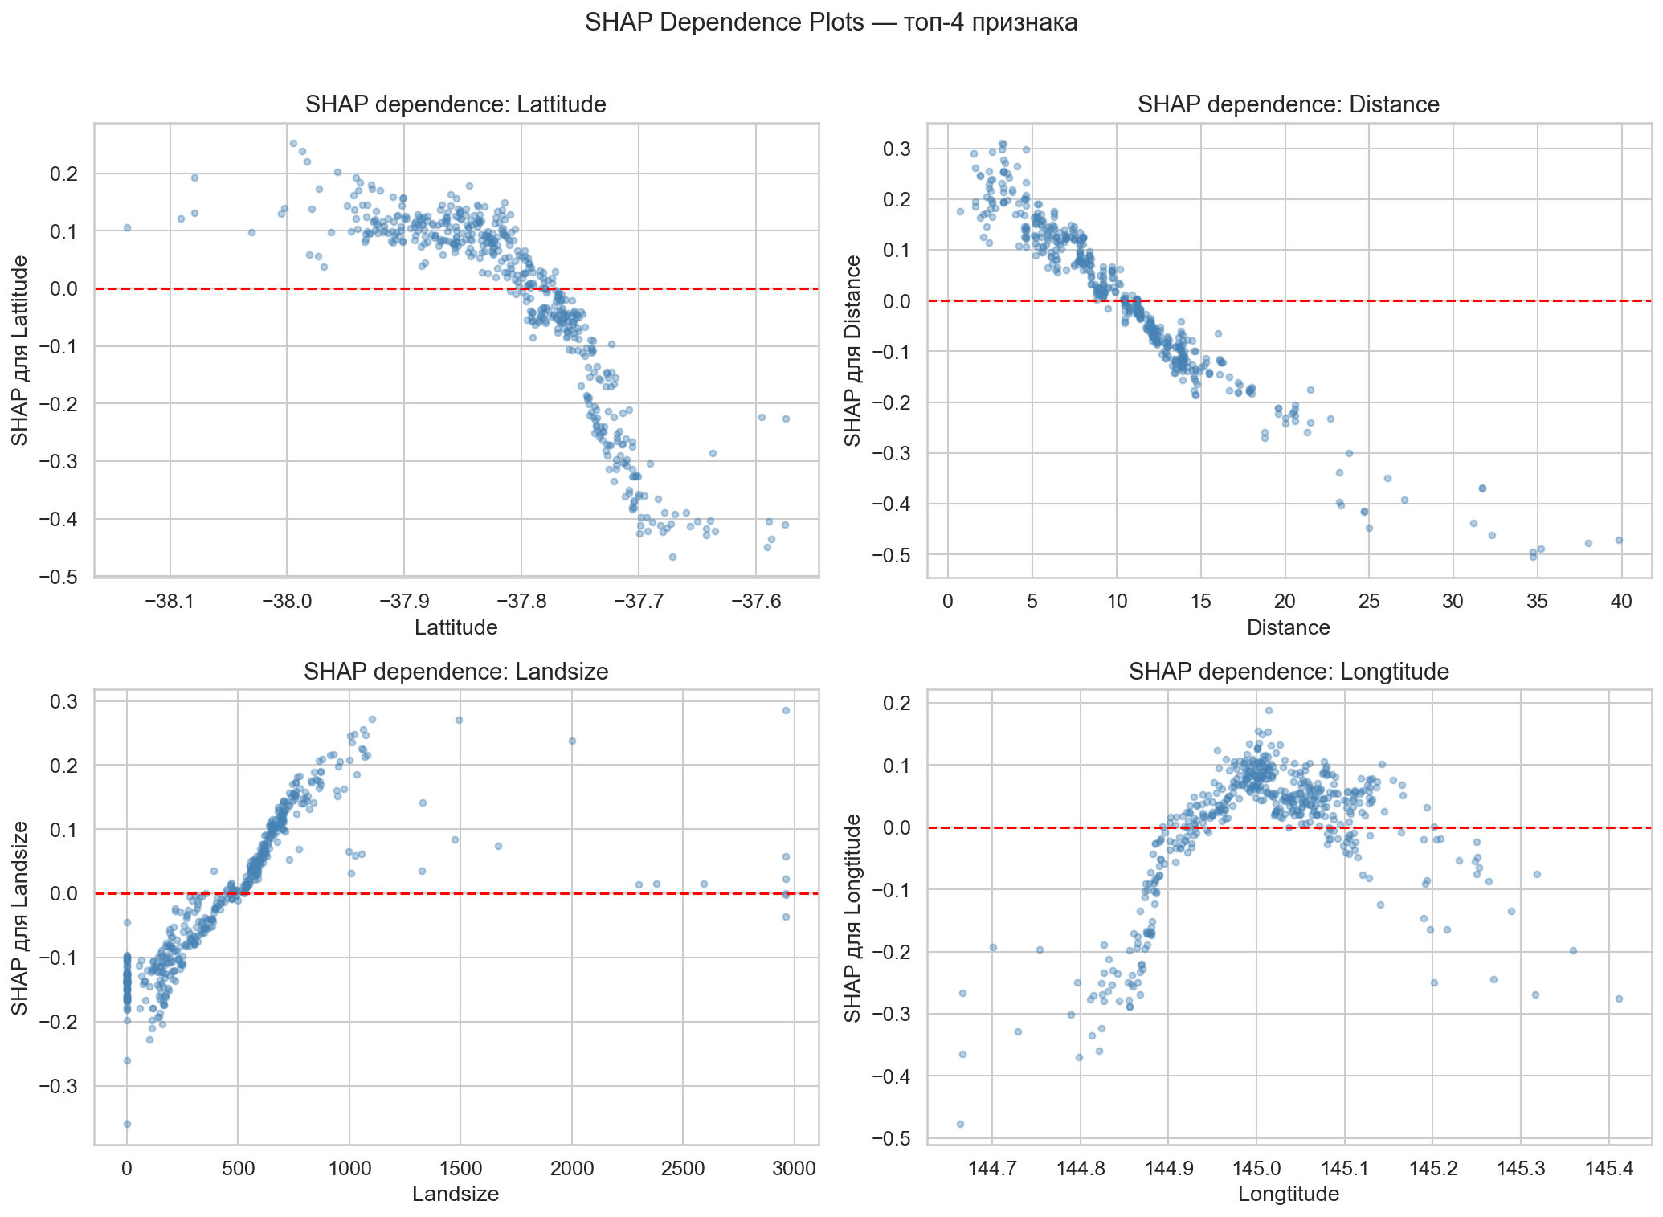
Рисунок 15 — SHAP Dependence Plots для топ-4 признаков (без градиентной окраски)
Dependence Plots позволяют сделать следующие выводы:
- Lattitude: сильная отрицательная корреляция (r=-0.849); диапазон SHAP [-0.4666, +0.2521];
- Distance: сильная отрицательная корреляция (r=-0.960); диапазон SHAP [-0.5049, +0.3100];
- Landsize: положительная корреляция (r=+0.683); диапазон SHAP [-0.3594, +0.2855];
- Longtitude: умеренная положительная корреляция (r=+0.426); диапазон SHAP [-0.4771, +0.1882].

10.3 Локальные объяснения
Waterfall Plots на рисунке 19 показывают, как одна и та же модель принимает решение для объектов из разных ценовых сегментов. Это важно, поскольку глобальная важность признаков не отвечает на вопрос, почему конкретный объект оказался дешёвым или дорогим.
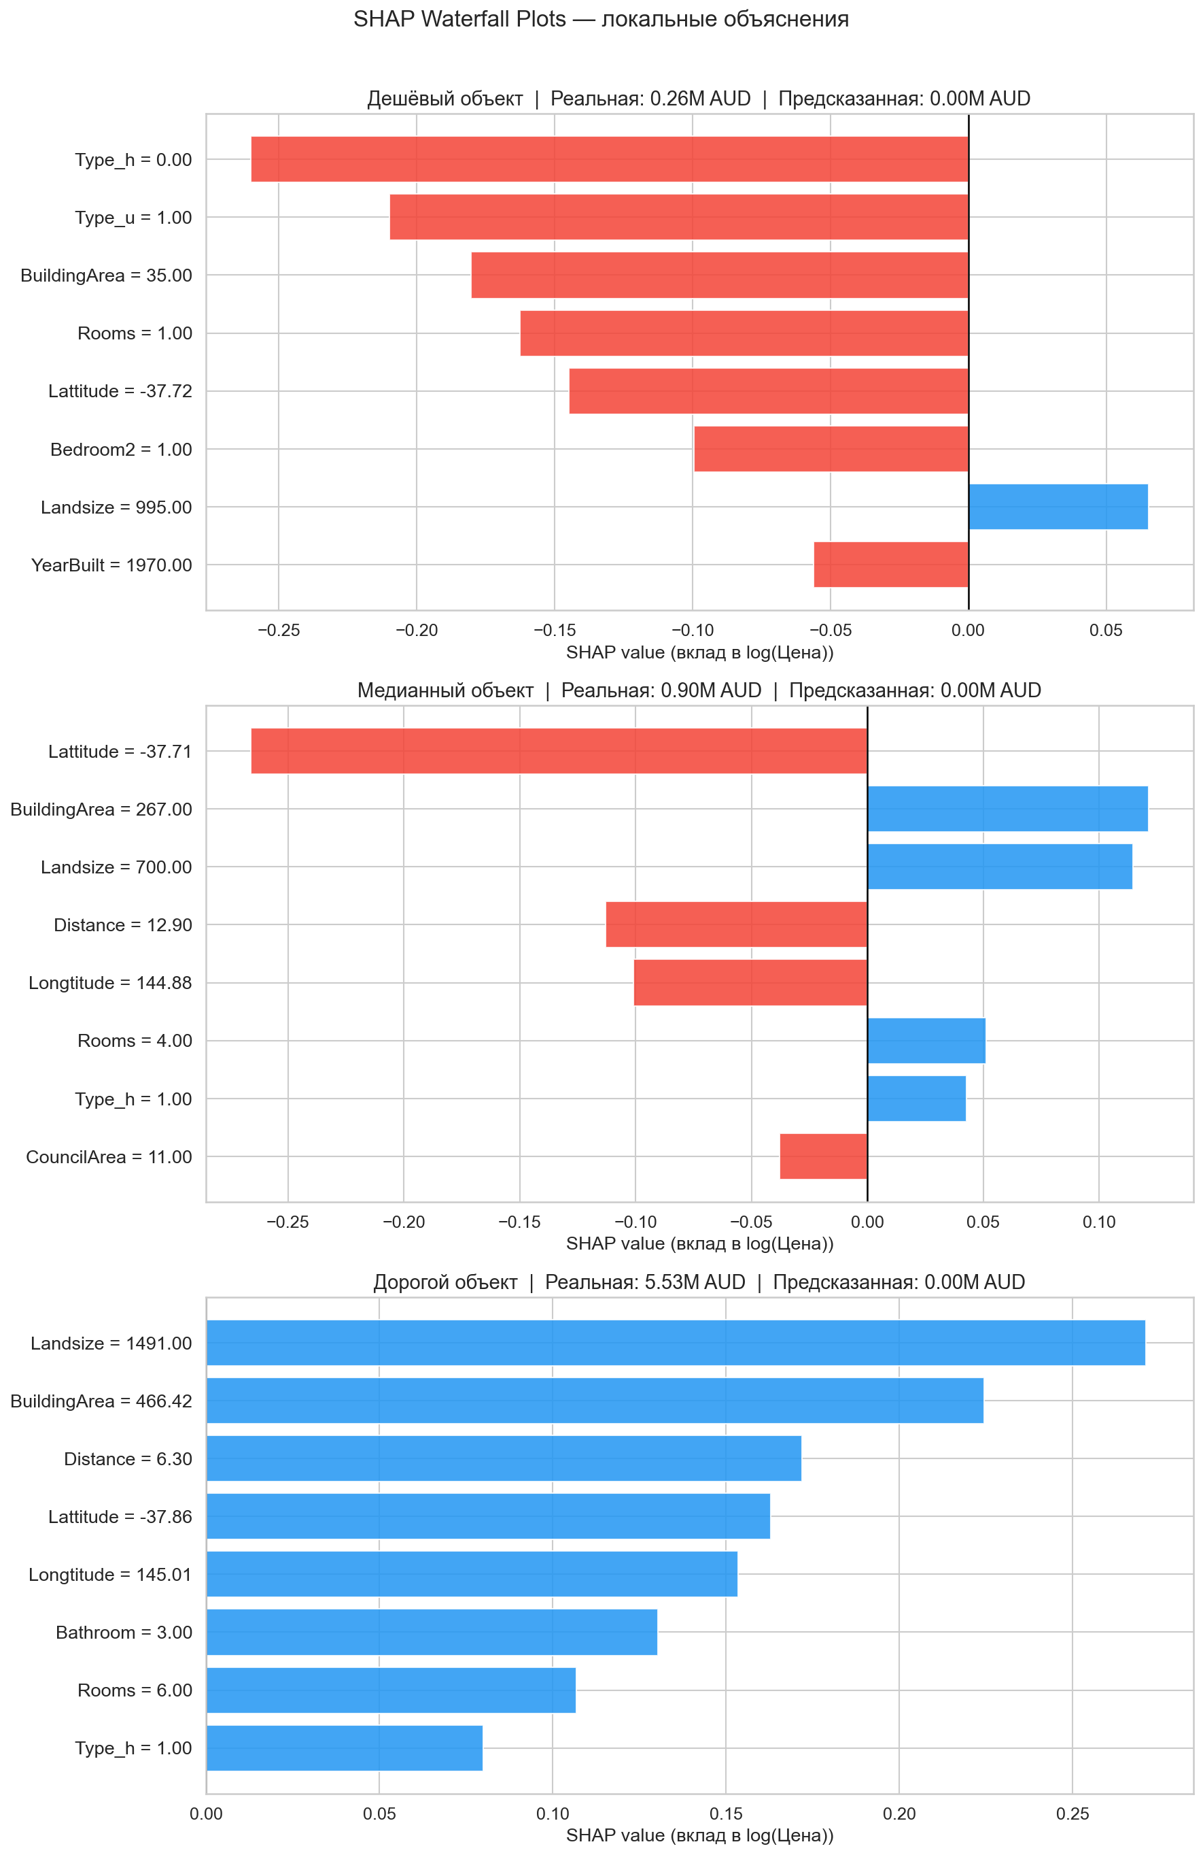
Рисунок 16 — Waterfall Plots для трёх объектов: дешёвый, медианный, дорогой
Локальные объяснения подтверждают, что модель использует осмысленные комбинации факторов:
- Дешёвый объект (0.258M AUD): Type_h (-0.2602), Type_u (-0.2100), BuildingArea (-0.1803) сильно снижают цену;
- Медианный объект (0.895M AUD): Lattitude (-0.2660) снижает, BuildingArea (+0.1212) и Landsize (+0.1147) повышают; факторы, повышающие цену: BuildingArea (+0.1212), Landsize (+0.1147), Rooms (+0.0511); факторы, снижающие: Lattitude (-0.2660), Distance (-0.1130), Longtitude (-0.1008);
- Дорогой объект (5.525M AUD): Landsize (+0.2712), BuildingArea (+0.2245), Distance (+0.1720) дают большой положительный вклад.
Анализ взаимодействия Distance и Rooms дополняет локальные выводы: эффект удалённости зависит от размера жилья, а эффект количества комнат — от локации. Это ещё раз показывает, что цена формируется не как сумма независимых вкладов, а как результат взаимодействия нескольких факторов, что и объясняет высокую эффективность CatBoost на данной задаче.

11 Выводы

11.1 Основные результаты
В ходе курсовой работы была разработана и исследована система прогнозирования цен на недвижимость в Мельбурне. Финальная модель — CatBoost Regressor с подобранными гиперпараметрами.
Таблица 16 — Финальные метрики модели на тестовой выборке
Метрика | Значение
R2 | 0.8564
RMSE | 238 863 AUD
MAE | 146 424 AUD
MAPE | 13.04%
Целевой baseline (R2 > 0.6624, RMSE < 349 017 AUD) достигнут и значительно превышен: R2 улучшен на +0.1940 (+29.3%), RMSE снижен на 110 154 AUD (-31.6%).

11.2 Прогрессия качества
Таблица 17 — Прогрессия качества по этапам работы
Этап | Модель | Val R2 | Val RMSE
Наивный baseline | Предсказание медианы | — | ~500 000
H1-H3 | Линейные модели | 0.6624 | 349 017
H4-H6 | Ансамблевые модели | 0.8423 | 238 564
Тюнинг | CatBoost (default) | 0.8423 | 238 564
Финал (train+val) | CatBoost (default) | 0.8564 | 238 863
Каждый этап сопровождался проверкой качества и, там где это было необходимо, статистической проверкой с помощью критерия Вилкоксона.

11.3 Практическая значимость
- Модель объясняет 85.6% вариации цен на основе объективных характеристик объекта;
- Средняя ошибка предсказания: ~146 424 AUD (13.0% от цены);
- SHAP-анализ позволяет понять, какие характеристики влияют на стоимость объекта.
Ключевые факторы ценообразования (по SHAP):
- Географическое положение (Lattitude, Longtitude, Distance) — ~35%;
- Размер объекта (Landsize, BuildingArea, Rooms) — ~25%;
- Тип и возраст (Type, YearBuilt) — ~15%.

11.4 Ограничения работы
- Временной срез: данные 2016-2017 гг.; рынок мог измениться;
- Географическая специфика: модель применима только к Мельбурну;
- Отсутствие внешних факторов: процентные ставки, макроэкономика не включены;
- Пропущенные данные: ~47% пропусков в BuildingArea и YearBuilt;
- Инженерия признаков: критерий Вилкоксона не выявил значимого улучшения (p≈0.52 для абсолютной ошибки) — CatBoost уже улавливает основные нелинейности.

СПИСОК ИСПОЛЬЗОВАННЫХ ИСТОЧНИКОВ
1. Melbourne Housing Market Dataset. Kaggle, 2017. URL: https://www.kaggle.com/datasets/anthonypino/melbourne-housing-market (дата обращения: 2024).
2. Breiman, L. (2001). Random Forests. Machine Learning, 45(1), 5-32.
3. Friedman, J. H. (2001). Greedy function approximation: A gradient boosting machine. Annals of Statistics, 29(5), 1189-1232.
4. Pedregosa, F., et al. (2011). Scikit-learn: Machine Learning in Python. Journal of Machine Learning Research, 12, 2825-2830.
5. Ke, G., et al. (2017). LightGBM: A Highly Efficient Gradient Boosting Decision Tree. Advances in Neural Information Processing Systems, 30.
6. Prokhorenkova, L., et al. (2018). CatBoost: unbiased boosting with categorical features. Advances in Neural Information Processing Systems, 31.
7. Wilcoxon, F. (1945). Individual Comparisons by Ranking Methods. Biometrics Bulletin, 1(6), 80-83.
8. Box, G. E. P., & Cox, D. R. (1964). An Analysis of Transformations. Journal of the Royal Statistical Society: Series B, 26(2), 211-243.
9. Hastie, T., Tibshirani, R., & Friedman, J. (2009). The Elements of Statistical Learning (2nd ed.). Springer.
10. Lundberg, S. M., & Lee, S.-I. (2017). A Unified Approach to Interpreting Model Predictions. Advances in Neural Information Processing Systems, 30.

